**3. תרגיל בג'אווהסקריפט, jQuery מערכים ובנאי**

בתרגיל זה **יש לעבוד** עם ספריית jQuery (*).

כל העיצובים נתונים ונמצאים בתוך קובץ השלד אין צורך ליצור עיצובים חדשים.

*(*) אין לעבוד עם getElementById, אין לעבוד עם innerHTML, ויש לחווט אירועים באמצעות jQuery.*

יש לעבוד על קובץ השלד . js2-skeleton.html

* חלק ראשון:

קובץ השלד מכיל Constructor בשם Vacation.

צרו בצורה ידנית מערך בשם Vacations. לשלושת המקומות הראשונים במערך הוסיפו בצורה ידנית ע"י שימוש בבנאי חופשות לערים שונות. שמות הערים שתוסיפו צריכות להתחיל **באות הראשונה של השם שלכם** ובחרו משך ומחירים כרצונכם (האות הראשונה בשם הפרטי שלי היא B).

`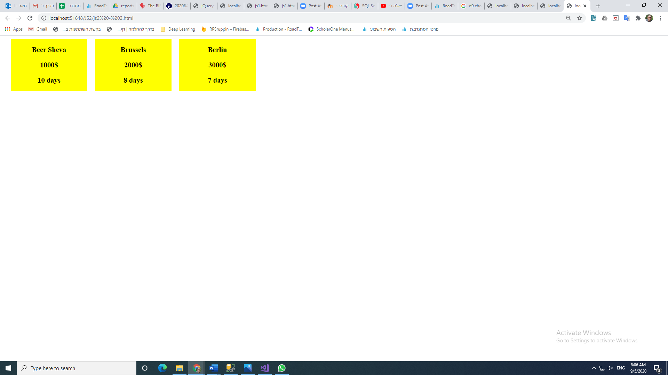

רנדרו את המערך אל הדף כאשר כל חופשה נמצאת בDIV נפרד וכל הטקסטים הם בתגיות מסוג H3.

* חלק שני:

העתיקו את הקובץ ל js2-skeleton2.html ועבדו עליו.

כאשר המשתמש מקליק על אחד הDIV – ים יש להפעיל אנימציה שבסופה המיקום של הDIV יהיה 300 פיקסלים מלמעלה.

